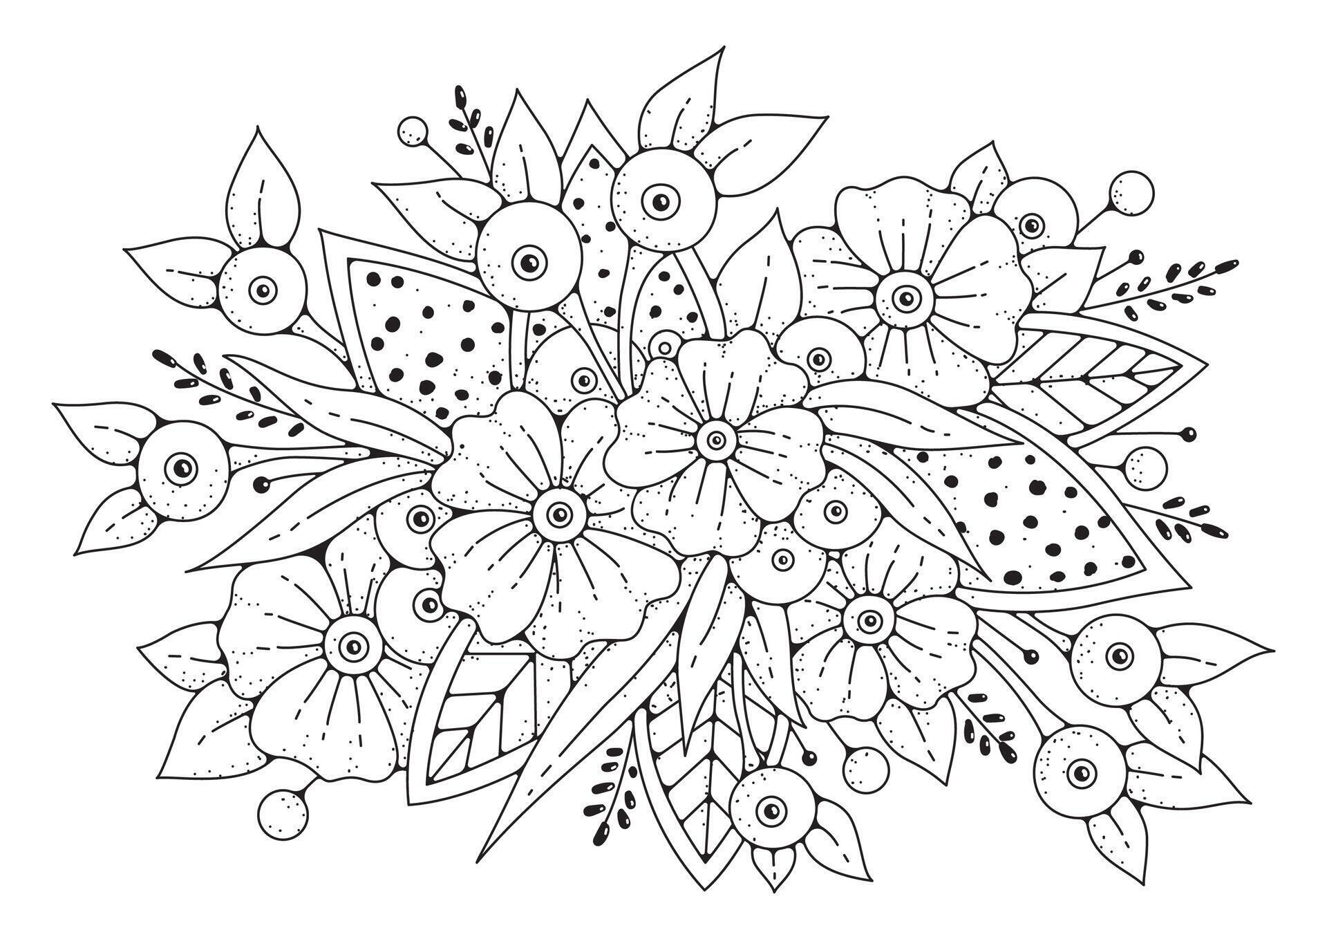 | Март 2026
Пн. | Вт. | Ср. | Чт. | Пт. | Сб. | Вс.
 |  |  |  |  |  | 1
О первоцветах детям |  | Народный календарь |  |  |  | День детского телевидения
2 | 3 | 4 | 5 | 6 | 7 | 8
 | Всемирный день писателя  День  рождения  Ирины  Петровны Токмаковой | День рождения итальянского композитора и скрипача Антонио Вивальди |  |  | День рождения художника Бориса Михайловича Кустодиева | Международный женский день
9 | 10 | 11 | 12 | 13 | 14 | 15
День рождения Юрия Алексеевича Гагарина | День рождения детской писательницы Натальи Ивановны Хрущёвой |  |  | День рождения Сергея Михалкова и Антона Семеновича Макаренко |  | День добрых дел
16 | 17 | 18 | 19 | 20 | 21 | 22
 |  | День  воссоединения  Крыма с Россией | День  рождения  композитора  Н.А. Римского -Корсакова | Международный День Земли | Всемирный день поэзии  Международный день лесов | Всемирный день Воды
23 | 24 | 25 | 26 | 27 | 28 | 29
День метеоролога | Неделя детской и юношеской книги (Первые «Книжкины именины» прошли по инициативе  Л. Кассиля в Москве) | День работника культуры России |  | Всемирный день  Театра | День рождения Максима Горького
30 | 31 | Знакомим детей с культурой народов с страны |  | И.И. Левитан «Март»
 | День рождения Корнея Ивановича Чуковского | страны |  |  | 

О воспитании |     Воспитателю о воспитании детей 5-7 лет

